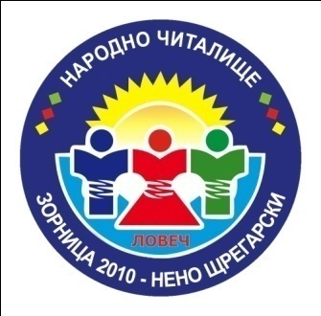
Деян

НАРОДНО ЧИТАЛИЩЕ “ЗОРНИЦА 2010-НЕНО ЩРЕГАРСКИ”
гр. Ловеч 5500, ж.к.”Здравец”, бл.206, вх. Б, ап. 4, ет. 2
e-mail: zornica_2010@dir.bg; +359 878 487 464, +359 878 392 093

Списъци

НАСТОЯТЕЛСТВО

- НЕЛИ ВЕСЕЛИНОВА ЧИТИНОВА
- НЕВЯНА ДОНЧЕВА РОГАЧЕВА-ПЕКОВА
- ИРИНА СИМЕОНОВА ИВАНОВА
- МАРИЯНА ИВАНОВА ОПЪЛЧЕНСКА
- ВАНЬО МИНКАВ ИВАНОВ

ПРОВЕРИТЕЛНА КОМИСИЯ

1. МАЯ ИЛИЕВА ТРИФОНОВА
2. АНТОАНЕТА КИРИЛОВА АНДОНОВА
3. ТАТЯНА ТОДОРОВА ТОТЕВА

